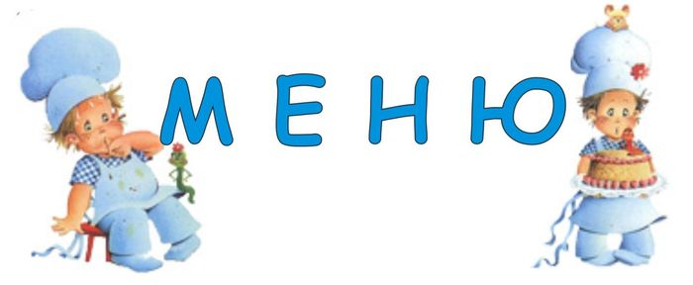

Понедельник (1 неделя)

Наименование блюда | №тех.карты | выход | Ккал
колбасные изделия отварные | 25 | 80 | 185
макароны отварные со сл. маслом | 486 | 150 | 163
овощи свежие резанные | 12 | 60 | 32
Хлеб пшеничный |  | 50 | 120
чай с сахаром | 395 | 200г | 124
Итого |  |  | 624

